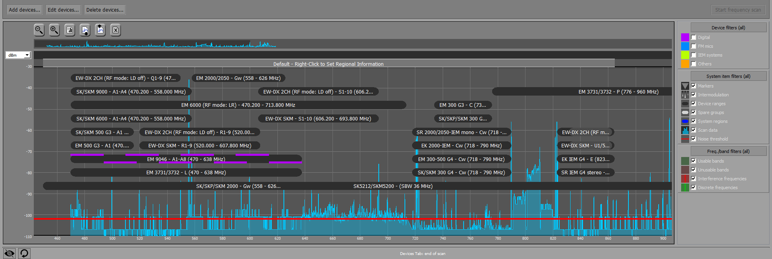 Wireless Systems Manager
Sennheiser lança a versão 4.6.0 para incluir o receptor de microfone EW-DX EM 2 na ferramenta

A Sennheiser anunciou uma atualização de seu software Wireless Systems Manager para plataformas Windows e macOS, que estará disponível imediatamente após a NAB. Fornecendo gerenciamento de frequência, monitoramento e controle eficientes para grandes configurações sem fio da Sennheiser, a versão 4.6.0 suportará o receptor de dois canais EW-DX EM2, o mais recente membro da linha digital da Sennheiser.

“O Wireless Systems Manager tem sido uma ferramenta de software essencial para gerenciadores de frequência e engenheiros de áudio há algum tempo. Versão 4.6.0. agora estende seus eficientes fluxos de trabalho para incluir EW-DX”, comenta Thomas Doerbaum, gerente de produto WSM. “Já equipamos as primeiras produções e shows que usam o EW-DX com uma versão beta do software e estamos entusiasmados em anunciar a atualização oficial para todos os usuários do EW-DX para otimizar seus fluxos de trabalho.”

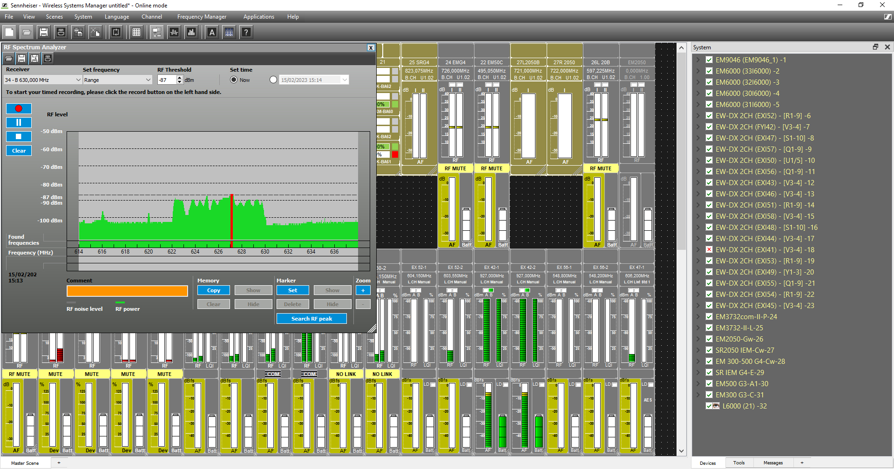 | O Spectrum Analyzer fornece informações detalhadas sobre o ambiente de RF em que você está operando

Os recursos suportados incluem descoberta automática de dispositivos na rede, configuração remota de configuração do dispositivo e propriedades do canal, monitoramento e fornecimento de atualizações de firmware para dispositivos EW-DX. O EW-DX EM 2 foi integrado à função “Professional Setup”, bem como aos recursos Spectrum Analyzer e RF Level Recorder. Ainda não estão incluídos o Easy Setup e Channel Sorting. “Isso virá nos próximos lançamentos”, diz Doerbaum.

O software pode ser baixado gratuitamente a partir de 20 de abril em www.sennheiser.com/wsm.

(Ends)

As imagens que acompanham este release podem ser encontradas here.

Sobre a marca Sennheiser
Nós vivemos e respiramos áudio. Somos movidos pela paixão de criar soluções de áudio que fazem a diferença. Construir o futuro do áudio e trazer experiências sonoras marcantes para nossos clientes – é isso que a marca Sennheiser representa há mais de 75 anos. Enquanto as soluções de áudio profissional, como microfones, sistemas de conferência, tecnologias de streaming e sistemas de monitoramento fazem parte do negócio da Sennheiser electronic GmbH & Co. KG, o negócio voltado para dispositivos de consumo, como fones de ouvido, soundbars e soluções de áudio focadas na inteligibilidade de fala, é operado pela Sonova Holding AG sob a licença da Sennheiser.

www.sennheiser.com
www.sennheiser-hearing.com

Contato
Caroline Medeiros
Caroline.medeiros@cmvaudiogroup.com
+12 98111-1918

